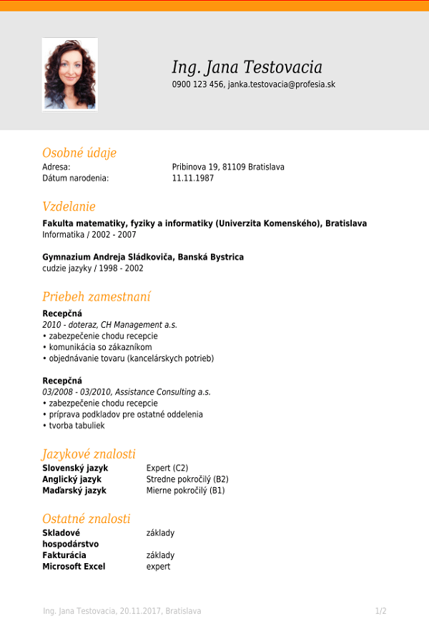
Životopis - vzor – 10.11.2022

